ヒヤリ・ハット事例

墜落・転落
作業の種類 | トラック荷台上でシート掛け作業中に足を踏みはずしそうになった
ヒヤリ  ハット | 荷物をトラックに積み込んだあとシート掛け作業に入った。 左側にシートを止め全面にシートを張り右側に荷とあおりの間を移動中足元がふらつき転倒しそうになった。
原因 | 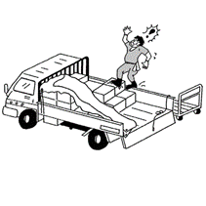  ・不安全な足場（アオリとダンボール）を移動した。  ・急いでいたため足元を確かめなかった。
対策 | ・積み付け積み卸し作業は、安全な足場設備を準備する。  ・シート掛け、シートはずし作業では、作業台を準備して、足元が不安全な状態での作業をしないようにする。  ・安全帽を着用する。

墜落・転落
作業の種類 | 木の剪定
ヒヤリ  ハット | 脚立を使って木を剪定していたときに、足を踏み外して地面に落下しそうになった。木にしがみつこうとした際、手を負傷した。
原因 | 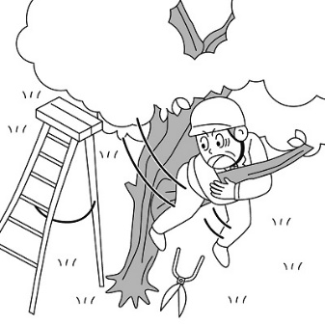  ・足元の確認をしていなかったこと。  ・素手で剪定作業をしたこと
対策 | ・脚立はステップの面積が広いものを使用する。  ・脚立での作業時は慎重に足元を確認する。  ・軍手を装着する。

墜落・転落
作業の種類 | 給食調理場でコンロ上のダクトを清掃中、転落しそうになった
ヒヤリ  ハット | 厨房のコンロ上に段ボールと丸椅子を重ねて登り、頭上のダクト内をスポンジと洗剤で清掃をしていたところ、バランスを崩して転落しそうになった。
原因 | 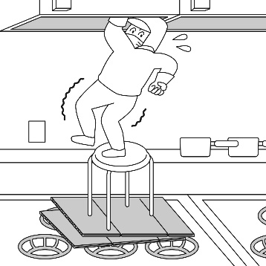  ・高所の作業にも関わらず、安定した足場を設けず作業を行ったこと。
対策 | ・丸椅子ではなく、適切な足場を用意すること。  ・柄の付いたブラシを用いるなど、足場を用いない代替手段を検討すること。

転倒
作業の種類 | 食材の片づけ
ヒヤリ  ハット | 厨房内で食材をしまうため冷蔵庫に近づこうとした際、床が寸胴なべの洗浄作業のために濡れており、足を滑らせ転倒しそうになった。
原因 | 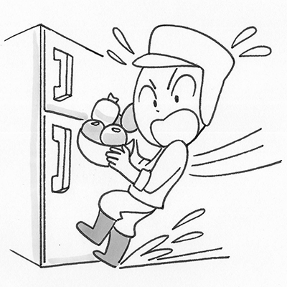  厨房の床が洗浄作業のために濡れていた。また、その状況に十分な注意を払わなかったこと。
対策 | ・床面が濡れていることの注意喚起用の表示物等を設置すること。  ・厨房の床は、常に乾いているとは限らず、大型調理器具の洗浄、厨房内の清掃等のため床面が濡れているときは、耐滑性のある履物を履いて作業を行うこと。

動作の反動・無理な動作
作業の種類 | 調理
ヒヤリ  ハット | 厨房内の炊飯器にセットするため、炊飯釜を両手で持ち上げた際、腰に強い痛みを感じた。
原因 | 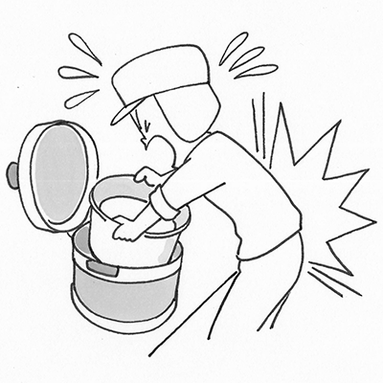  中腰の姿勢のまま、重量物を持ち上げようとしたこと。
対策 | ・重量物を持ち上げる際は、身体を対象物に近づけ、片足を少し前に出し、膝を曲げ、腰を十分に下ろして対象物を抱え、膝を伸ばしながら徐々に立ち上がること。  ・重量物を移動させる際は、できるだけ台車を使用すること。

動作の反動・無理な動作
作業の種類 | 夜間での作業
ヒヤリ  ハット | 夜間作業業務の際、腰の高さの柵があったので、無理に乗り越えようとした時、足を降ろした所に段差があり右足を捻り転びそうになった。
原因 | 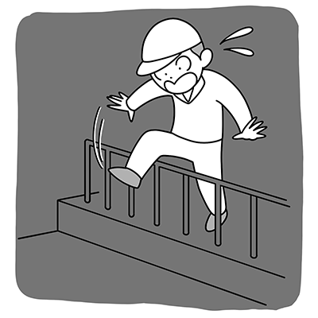  ・近道をしようとして柵を無理に乗り越えようとした。  ・暗がりの施設内の着地点の状況を確認しなかった。
対策 | ・近道をしないで正規の通路を歩く。  ・夜間作業は暗いので十分な注意が必要であり、足元の安全を懐中電灯等で確認する。

はさまれ・巻き込まれ
作業の種類 | 除雪作業
ヒヤリ  ハット | 歩行型除雪機を用いて、店先の除雪を行っていた。方向転換しようと後進したところ、足元が滑ってしりもちをついた。レバーを離しても除雪機が後進し続けて、ひかれそうになった。
原因 | 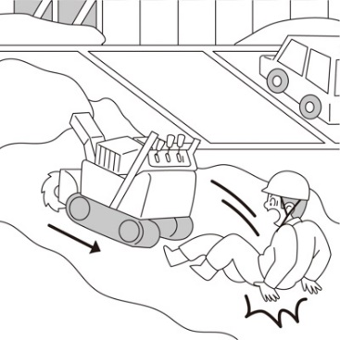  ・除雪機のイネーブルスイッチ（ハンドルから手を離すと、自動的に停止する安全装置）を縛って操作していたこと。  ・後方を見ずに後進していたこと。
対策 | ・「安全装置（イネーブルスイッチ）を無効化しないこと。  ・後進の際には、後方および足元を確認すること。

激突
作業の種類 | 土木作業
ヒヤリ  ハット | 現場で、ダンプトラックで土を運んできて、土を降ろそうと一旦車を止め、シフトをバックに入れてバックしかかったところ、バックミラーに人が見えたので、あわててブレーキを踏んで事なきをえた
原因 | 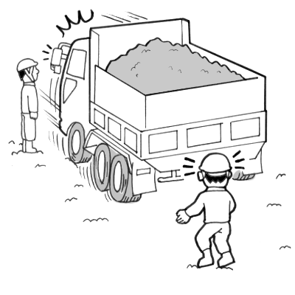  ・後方を十分に確認していなかったこと。  ・誘導委員を配置していないこと。
対策 | 狭い場所でダンプトラック等、後方視界がよくない大型車両をバックさせるときは、誘導者を配置し、その指示に従って移動させる。

破裂
作業の種類 | 車両管理
ヒヤリ  ハット | タイヤ交換中、空気を充填したタイヤを装着していたところチューブが破裂し、タイヤをホイールに固定するサイドリングが吹き飛んで作業員に当たりそうになった。
原因 | 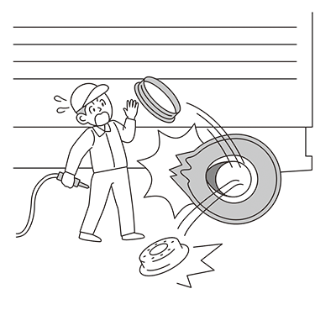  ・サイドリングがリムにかみ合っているかどうかの確認をしていなかった。  ・タイヤのチューブが経年劣化で破裂し、その衝撃でサイドリングがリムから外れた
対策 | タイヤ・ホイール・セット部品を点検し、リムとサイドリングのかみ合い状態を点検する。

落下
作業の種類 | 面取り作業
ヒヤリ  ハット | 鉄板の端部の角を丸くするため、加工材受け治具に乗せ、鉄板の角にグラインダーを押しつけたところ、鉄板が反転して足元へ落下し、危うくケガをするところであった。
原因 | ・加工材のバランスの取り方が良くない。このような作業についての教育指導・ＯＪＴが不足している。さらに作業手順書が作成されていない。  ・治具の構造が、外力を加えても安定しない構造になっている。また落下しても足に落ちないような防護策が取られていない。
対策 | ・加工材受け治具の下受け側に切り込みを設ける等、加工板を乗せても鉄板がハネ上がったり落下したりしないように治具を改善する。  ・加工材受け治具の受け幅と加工材の接触幅の比は1：2以内とする。  ・作業手順書を作成し、作業者に教育をする。
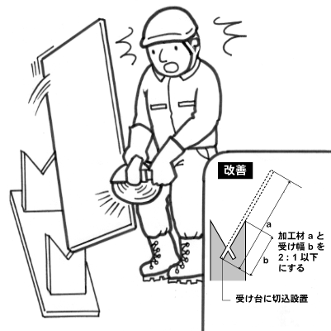
有害物との接触
作業の種類 | 清掃
ヒヤリ  ハット | 換気フードを掃除するため、ゴム手袋を着用して希釈した苛性カリを含浸させた洗浄布で換気フードの表面を拭いていた。しかし、ゴム手袋に直径約１ｍｍの穴が開いていることに気付かなかったため、希釈した苛性カリ液に右手指が触れ軽い炎症を起こした。
原因 | 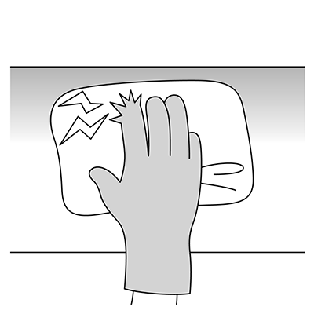  ・作業前に手袋の穴あき状況をチェックしなかったこと。  ・希釈した苛性カリ液の有害性に対する注意が不足していたこと。
対策 | ゴム手袋を空気で膨らませて水槽に浸し泡が出ないことを確認するなど、作業前に穴が開いていないかどうかをチェックすること。

その他
作業の種類 | 屋外での作業
ヒヤリ  ハット | 除草作業を行っていたところ、蜂が巣を作っており、蜂に刺されそうになった。
原因 | 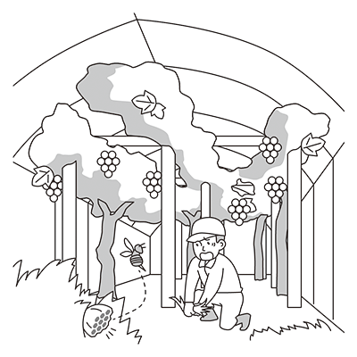  作業開始前に、蜂の巣がないかを確認していなかったこと
対策 | ・作業開始前に蜂の巣がないかを確認する。  ・蜂対策として、殺虫スプレーなどの用具や、応急措置器具を備える。

